V CONGRESO INTERNACIONAL REDEFINIENDO LOS MÁRGENES DESDE UNA PENÍNSULA PLURICULTURAL:
VARIACIÓN LINGÜÍSTICA E IDEOLOGÍA

VARSOVIA (POLONIA) 17-18 DE NOVIEMBRE DE 2022

INSTITUTO DE ESTUDIOS IBÉRICOS E IBEROAMERICANOS DE LA UNIVERSIDAD DE VARSOVIA
GRUPO DE INVESTIGACIÓN (OTRA)IBERIA: OTRAS REPRESENTACIONES, CULTURAS E IDENTIDADES EN LA PENÍNSULA IBÉRICA
CENTRO DE ESTUDOS GALEGOS DE VARSOVIA
INSTITUTO VASCO ETXEPARE
INSTITUT RAMON LLULL
INSTITUTO CAMÕES
ASOCIACIÓN INTERNACIONAL DE ESTUDOS GALEGOS
ASSOCIAÇON DE LHÉNGUA I CULTURA MIRANDESA

2ª CIRCULAR

Desde el siglo XIX, cuando comenzaron a desarrollarse los estudios científicos en el ámbito de la lingüística moderna, a los investigadores les interesó también la cuestión de la variación lingüística. Dichos estudios empezaron a cobrar importancia sobre todo desde la fundación de la sociolingüística en los años 60 por William Labov. A ese respecto, resulta imprescindible mencionar nombres tan destacados dentro de la sociolingüística española como Manuel Alvar, José Luís Blas Arroyo, Francisco García Marcos o Francisco Fernández Moreno.
En los últimos años surgen, cada vez más presentes, estudios en la intersección entre la lingüística y las ciencias sociales y políticas enfocados en la relación entre lengua e ideologías o identidades. En el ámbito de los territorios de habla catalana, destacan dos figuras iniciales, a la vez que no exentas de polémica, como fueron los investigadores valencianos Lluís Vicent Aracil y Rafael Ninyoles, los cuales contribuyeron notablemente a un estudio poliédrico y complejo del conflicto lingüístico ya desde los años 70 del siglo XX. El hecho de que ya Antoni Badia i Margarit, figura fundamental de la lingüística catalana, impulsara el estudio de la sociolingüística, permite intuir el alcance de esta disciplina en su ámbito, con el Grup Català de Sociolingüística como punta de lanza. El grueso de la producción ha convergido con los anhelos de recuperación del uso del catalán –p. ej. Isidor Marí, Francesc Vallverdú, Albert Bastardas, F. Xavier Vila, Emili Boix, Brauli Montoya o Toni Mollà– aunque obviamente no han faltado panorámicas sobre el variacionismo como tal –entre otros, Miquel Àngel Pradilla–, sin olvidar el análisis crítico aplicado a la sociolingüística por Guillem Calaforra o la mirada amplia a la variación lingüística en la contemporaneidad a cargo de M. Carme Junyent.
Dentro del ámbito gallego resulta necesario mencionar el gran trabajo relacionado con la variación dialectal comenzado en los años 80 y que se sigue desarrollando hasta hoy, es decir, el Atlas Lingüístico Galego (ALGa). Destacan figuras de la sociolingüística y dialectología gallegas tales como Francisco Fernández Rei, Manuel González González o Rosario Álvarez Blanco. De entre los trabajos más recientes cabe mencionar el proyecto sobre los neofalantes desarrollado por Fernando Ramallo, el proyecto de participación ciudadana para la recogida de datos léxicos DOA, en el ámbito de la llamada dialectología ciudadana, coordinado por Xulio Sousa Fernández, así como la investigación dedicada a la intersección entre la lengua y la sociedad, cuya autoría corresponde a Xosé Ramón Freixeiro Mato.
Por lo que al estudio de la diversidad de la lengua vasca se refiere, ya desde los inicios de la literatura vasca en el siglo XVI aparece reflejada la preocupación de los autores por la dificultad que suponía la división de los diferentes dialectos y la falta de regulación de la misma lengua para la difusión de las obras. No será, sin embargo, hasta el siglo XIX cuando Luís Luciano Bonaparte confeccione el primer mapa de los distintos dialectos de la lengua vasca. Ya en el siglo XX son los estudios de Koldo Michelena –y más recientemente Koldo Zuazo– los que actualizan y redefinen este mapa. En la actualidad es de destacar la labor que realiza desde el año 2008 el Atlas Lingüístico del País Vasco / Euskararen Herri Hizkeren Atlasa, publicado por la Academia de la Lengua Vasca Euskaltzaindia.
En el ámbito de la Tierra de Miranda conviene mencionar que el primer estudio lingüístico Philologia Mirandesa fue realizado apenas en el siglo XIX por José Leite de Vasconcelos. El autor, entre muchas cuestiones, trata la problemática de la afiliación del mirandés dentro del ramo de las lenguas románicas de la Península Ibérica. En este campo destacan figuras como Menéndez Pidal, Pilar Vázquez Cuesta, Maria Mendes da Luz, Vicente Zamora y Luis Lindley Cintra. En el siglo XX preocupa la falta de normativización de la ortografía de la lengua, lo que contribuye a la creación de la Cumbençon Ourtográfica de la Lhéngua Mirandesa. De los trabajos más recientes cabe mencionar el análisis de la situación del bilingüismo/trilingüismo de los mirandeses realizado por Cristina Martins, los estudios sociolingüísticos de la sociedad mirandesa de Aurelia Merlan y Evelin Hargitai, la descripción del sistema fonético del idioma mirandés de João Veloso o la labor realizada por Jesé Pedro Ferreira sobre las variedades dialectales de hablas mirandesas.
Dentro de las líneas de estudio mencionadas, hay un gran número de investigaciones que abordan dichos temas vinculándolos con las lenguas minorizadas. Nos interesa, sobre todo, el ámbito lingüístico de la Península Ibérica y las lenguas minorizadas que existen en este espacio geográfico. Les invitamos a enviar propuestas que encajen dentro de las siguientes líneas temáticas:

- Ideologías y lenguas peninsulares minorizadas.
- Identidades y lenguas peninsulares minorizadas.
- Política y planificación lingüística y lenguas peninsulares minorizadas.
- Representaciones de la variación lingüística en la literatura (p. ej. code-switching).
- Antropología lingüística y variación dialectal.
- Variación lingüística en el aula de lengua extranjera.
- Estudios culturales acerca de la variación lingüística.

PONENTES PLENARIOS
Francisco Fernández Rei
Jesé Pedro Ferreira
Joan Pujolar Cos
Koldo Zuazo Zelaieta
Ramón de Andrés Díaz

COMITÉ CIENTÍFICO
Emili Boix (Universitat de Barcelona)
Ramon Sistac (Universitat de Lleida)
Miquel Àngel Pradilla (Universitat Rovira i Virgili)
Vicent Beltran Calvo (Universitat d’Alacant)
António Bárbolo Alves (Universidade de Trás-os-Montes e Alto Douro)
Teresa Martins (Universidade de Coimbra)
Alberto Bautista (Instituto Politécnico de Lisboa)
João Veloso (Universidade do Porto)
Xosé Henrique Monteagudo Romer (Universidade de Santiago de Compostela)
Rosario Álvarez Blanco (Universidade de Santiago de Compostela)
Xosé Álvarez Blanco (Universidade de Santiago de Compostela)
Xosé Ramón Freixeiro Mato (Universidade de Coruña)
Xosé Manuel Sánchez Rei (Universidade de Coruña)
Fernando Ramallo (Universidade de Vigo)
María Regina Rodríguez Vega (Universidade de Vigo)
Inmaculada Báez Montero (Universidade de Vigo)
Elisa Fernández Rei (Universidade de Santiago de Compostela)
Ane Ortega (Begoñako Andra Mari Irakasleen Unibertsitate Eskola)
Paula Kasares (Nafarroako Unibertsitate Publikoa)
Jone Miren Hernandez (Euskal Herriko Unibertsitatea)
Ibon Manterola (Euskal Herriko Unibertsitatea)
Juan Carlos Moreno Cabrera (Universidad Autónoma de Madrid)
Pilar García Mouton (Centro de Ciencias Humanas y Sociales)
Inés Fernández-Ordóñez (Universidad Complutense de Madrid)
Barbara Hlibowicka-Węglarz (Universidade de Maria Curie-Skłodowska)
Jacek Perlin (Universidad de Varsovia)

COMITÉ ORGANIZADOR
Presidente: Michał Belina (Universidad de Varsovia)
Secretario: Bartosz Dondelewski (Universidad Pedagógica de Cracovia)
Aitor Arruza Zuazo (Universidad de Varsovia)
Magdalena Gajewska (Universidad de Varsovia)
Ana Garrido González (Universidad de Varsovia)
Aleksandra Gocławska (Universidad de Varsovia)
Alfons Gregori (Universidad Adam Mickiewicz de Poznań)
Jakub Jaworski (Universidad de Varsovia)
Tamara Lamela Varela (Universidad de Varsovia)
Marta Pawlikowska (Universidad de Łódź)
Irene Tetteh Morcilo (Universidad de Varsovia)

COMUNICACIONES
Las comunicaciones podrán realizarse en asturleonés, catalán, euskera, gallego, mirandés, castellano, portugués e inglés y serán de 20 minutos.
Las propuestas de comunicación deben enviarse a través del formulario en la página web https://www.otraiberia.wn.uw.edu.pl/congreso-2022/formulario-de-inscripcion/ antes del día 30 de septiembre de 2022.
Los artículos derivados del congreso se publicarán, previa evaluación por pares.
Todas las preguntas se pueden dirigir al nuevo correo del congreso otraiberia@uw.edu.pl
Para más información visita nuestra página web https://www.otraiberia.wn.uw.edu.pl/

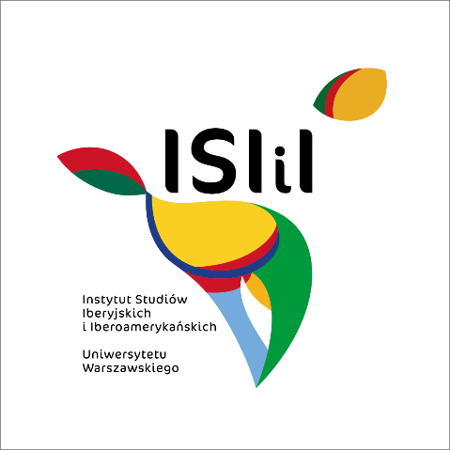
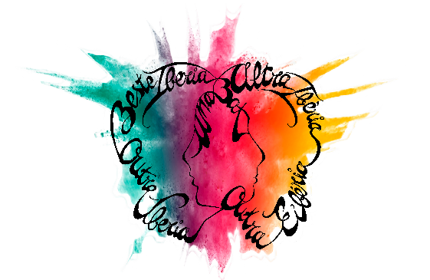
Organizadores:
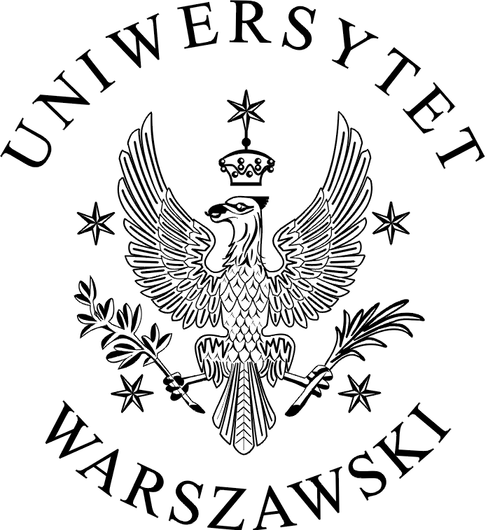

OTRA IBERIA

Coorganizadores:
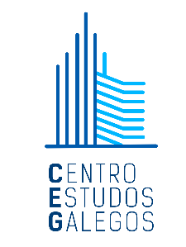
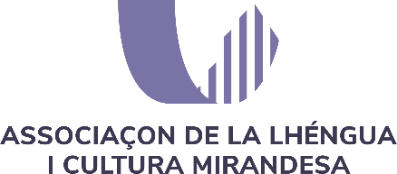
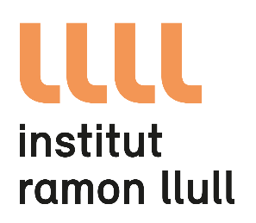
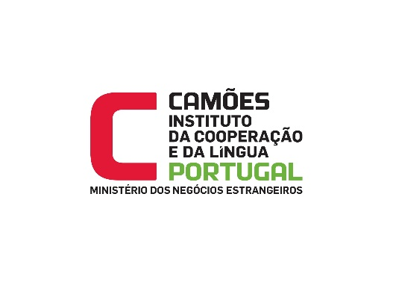
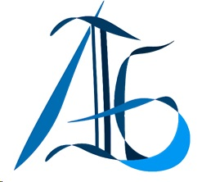
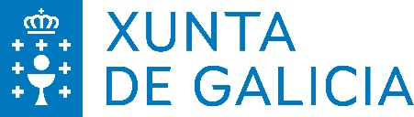
ASOCIACIÓN INTERNACIONAL
DE ESTUDOS GALEGOS

